车 工 高 级 工 操 作 试 题
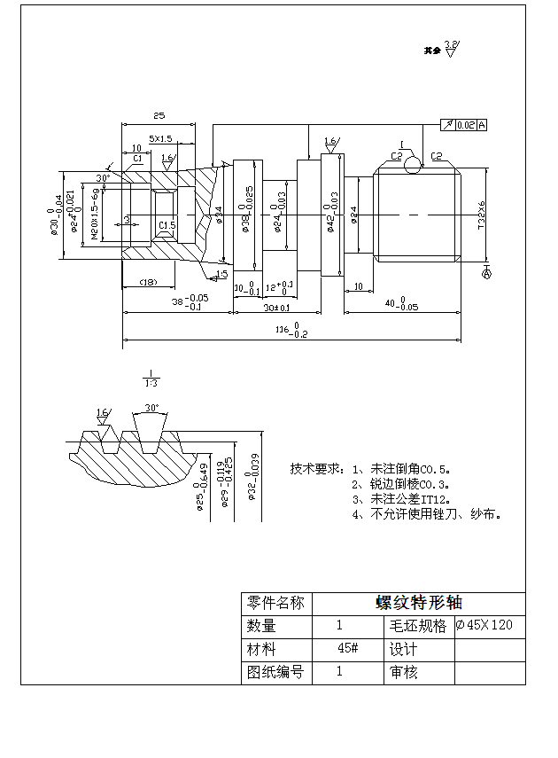
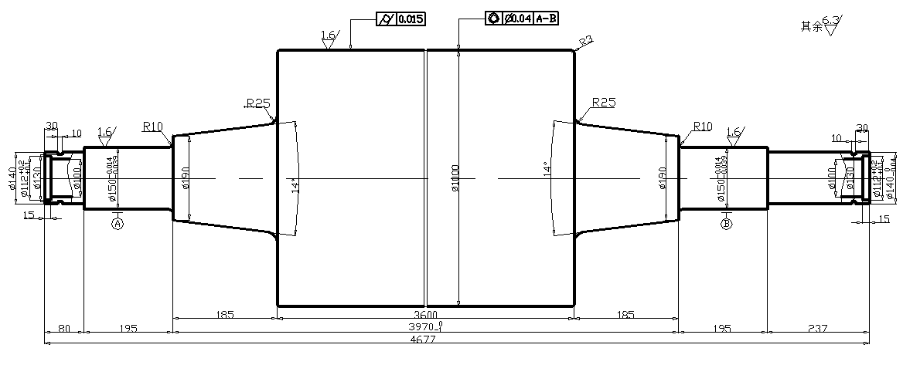
 | 名 称 | 流 延 辊
 | 时 间 | ３６０min

